К школе готов (1 сентября, 3 класс)

Учитель: Ребята, я рада вас видеть повзрослевшими, поумневшими теперь уже в 3 классе. Поздравляю вас с началом нового учебного года и желаю больших успехов. Третий класс - достаточно трудный, но все трудности мы вместе непременно преодолеем.

С завтрашнего дня у нас начинается серьезная работа, трудовые будни. И пусть этот учебный год будет для вас добрым, плодотворным, творческим.

Вы возможно долго не виделись, давайте скажем друг другу самые тёплые слова, а заодно и вспомним буквы. Итак, я показываю букву, а вы называете слова на эту букву, которые отвечают на вопросы «какие?».

* Все мальчики в нашем классе самые... (Учитель показывает букву «С». Сильные, смелые, симпатичные, справедливые, смешные, спортивные.)
* Все девочки в нашем классе самые... (Учитель показывает букву «К». Красивые, культурные, кокетливые, классные, красноречивые, коммуникабельные, креативные.)
* А родители в нашем классе самые... (Учитель показывает букву «В». Взрослые, высокие, веселые, внимательные, вежливые, воспитанные.)

Давайте узнаем как прошли у вас каникулы и где вы побывали, встаньте только те ребята кто был летом - на турбазе, -в загородном лагере, -в пришкольном лагере, -в деревне, -на море, -в другом городе -в другой стране

Каникулы прошли активно.

*Учитель: Каникулы закончились и это, конечно, жалко, но ведь впереди у нас осенние, зимние, весенние каникулы, замечательные праздники, так что не будем огорчаться.*

* Но ещё впереди у нас с вами, ребята, новые уроки, интересные задачи, познавательные диктанты.
* Но сегодня, в честь праздника «День знаний», а урок посвящен науке и технике, сегодня вы побудете конструкторами и инженерами, то есть теми, кто создает различную технику. Подготовьте карандаши красного, желтого и зеленого цвета.

В этом нам поможет интерактивный листок-квест. Лист разделен на блоки, в которых есть задания. За выполнение каждого задания вы будете получать одну запчасть.

* Раз уж у нас листок-квест, то каждое задание спрятано.
* Итак, начнём.
* Найдите блок, на котором изображен объект, который является изделием рук человека. (Это рюкзак)
* Откройте блок с картинкой рюкзака и ответьте себе на вопрос. Если вы думаете, что не сможете выполнить, закрасьте красным цветом верхний кружок, если считаете, что не всё сможете выполнить, а только часть закрасьте желтым средний кружок, если вы считаете, что выполнить сможете все, закрасьте зеленым нижний кружок.

Разминка перед испытаниями.

-А не разучились ли вы дружно хором отвечать….

Всем прибавится забот - начался учебный …год. Собрались вы здесь не зря. Всех вас с первым…сентября! Двери распахнуть готова, за парты сесть зовёт вас……школа! Вам букет из пожеланий. Сегодня общий праздник ….Знаний! Скоро прозвенит звонок и начнётся наш …урок.

1.Первое испытание .

- Найдите на листе изображение объекта неживой природы (горы)

-Узнай по описанию школьные принадлежности и запиши отгадки

Плоская, длинная, деревянная…..(линейка)

Тонкая, глянцевая, клетчатая...(тетрадь)

Разноцветные, деревянные, отточенные…(карандаши)

Маленькая, прямоугольная, стирающая…(резинка)

-Переставь местами буквы, так чтобы получились названия школьных дисциплин

ЗУМЫАК

НИЕЕТЧ

ТЕАМТКМАИА

м

Отгадайте загадки

-Кулик - не велик, целой сотне велит: то сядь да учись,

то встань, разойдись. (школьный звонок)

-В школьной сумке я лежу, как ты учишься, скажу (дневник)-Через нос проходит в грудь и обратный держит путь. Он невидимый, и всё же без него мы жить не можем. (Воздух)-У сосны и елки — листики-иголки.

На каких листочках растут слова и строчки? Книга

Шея длинная такая, Хвост крючком… И не секрет:

Любит всех она лентяев, А ее лентяи – нет! Двойка

Есть, друзья, такая птица: Если сядет на страницу, Очень рад бываю я, А со мною вся семья. Пятерка

2. Второе испытание

Найдем задание на листе. На нужном блоке изображен математический знак, который помогает получить разность. (-)

2)В математике кроме примеров много задач приготовьтесь внимательно слушать

1.Из города А в город В Баба Яга в ступе летит 80 минут, а обратно1 ч 20 мин. Почему?

(Ответ: 1час = 60 минут, 60+ 20 = 80 минут)

2.Дед, баба, внучка, Жучка, кошка, мышка тянули, тянули репку наконец вытянули. Сколько глаз увидели репку? (12 )

3.Кузнец подковал тройку лошадей. Сколько подков ему пришлось использовать? (12)

1. Один ослик нёс 10 кг сахара, а другой – 10 кг ваты. У кого поклажа была тяжелее? (одинаковая)
2. Сколько лап у двух медвежат? ( 8 )

6.Сколько ног у трех коров? ( 12 )

7.Мышки с поля колосья таскали. Все они в норки их убирали. Каждая спрятала их по восемь. Девять всех мышек.

А сколько колосьев? (9х8=72)

3)Фигурки на рисунке обозначают числа (одинаковыми фигурками обозначены одинаковые числа). Какое число обозначает смайлик? (4)

o+ ∆ = 3

∆ + ∆ = 4

∆ +  = 5

o+ □=☺

Весёлая физминутка

1. Для глаз Восьмерка

2. Наложите на голову левую руку и погладьте себя от лба к затылку. В это же время правой рукой делайте круговые движения по животу.

3. Найдите на листе изображение объекта живой природы (цветок)

1)-Отгадайте загадку, в отгадке найдёте орфограмму постарайтесь объяснить её написание

Он ходит, голову задрав, Не потому, что важный граф.

Не потому, что гордый нрав, А потому, что он … (жираф)

Из горячего колодца Через нос водица льётся. (чайник)

С бородою, а не старик, С рогами, а не бык, Доят, а не корова, С пухом, а не птица,

Лыко дерёт, а лаптей не плетёт. (коза)

Вместо хвостика – крючок, Вместо носа – пятачок. Пятачок дырявый, А крючок вертлявый. (свинья)

Сперва блеск, За блеском — Треск! (гроза)

Он — пушистый, серебристый, Но рукой его не тронь:

Станет капелькою чистой, Как поймаешь на ладонь. (снег)

Два братца В воду глядятся, В век не сойдутся. (берега)

3) Найдем следующее задание. Это блок, на котором изображен математический знак, который помогает получить сумму (+)

Кто знает, что такое фразеологические обороты?

Это устойчивые сочетания слов, которые мы употребляются в переносном значении. Вспомним некоторые из них.

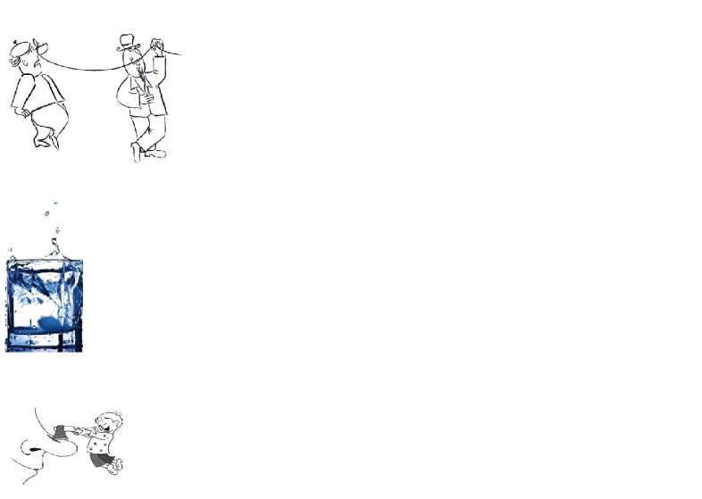

*Водит за нос –* обманывает,не исполняет обещанное.

*Буря в стакане воды* –большие волнения без повод

*Зарубить на носу – запомнить крепко-накрепко*

В новом учебном году я желаю ребятам, чтобы никто никого не водил за нос, не поднимал бурю в стакане воды, а для этого зарубите на носу, что Без труда…………………..

4. Четвёртое испытание А на следующем испытательном блоке изображен а фигура, у которой прямые углы и все стороны равны.

Согните по пунктирной линии под номером 1. Посмотрите на картинки с предметами и подумайте с какими сказочными персонажами связаны они.

Отогните по второй пунктирной линии и соедините карандашом предмет и персонаж.

- Наверное, Все ребята в классе хотят учиться на 4 и 5. Что вам в этом поможет?

Чтобы хорошо учиться нужно правильнокак организовать свой день. Кто нам напомнит, какой режим дня надо соблюдать? (После школы отдохнуть 1,5-2 часа, потом самые трудные задания, а потом лёгкие)

* так, чтобы хорошо учиться в этом году вы должны сами стремиться разобраться с заданиями, а не ждать пока кто-то вам подскажет.
* Вы очень хорошо отвечали, я уверена, что пятерок в этом году будет больше, чем в прошлом!
* Я рада, что вы ничего не забыли за лето!
* Мы продолжим путешествие по Стране Знаний - 2 сентября.
* А закончим мы наше путешествие в мае.
* Я думаю, что это будет интересное путешествие, и вы вернётесь из него с большим багажом прочных знаний.
* Наш класс – это СЕМЬЯ.
* Ей уже два года. И год от года она будет все крепче, все дружней!
* И у меня, и у ваших родителей, ребята, главная забота, чтоб вы выросли хорошими людьми.

В добрый путь, ребята!

Сейчас мы с вами сфотографируемся организованно.

**С К В**

-Какая книга начинается с того, что закончились летние каникулы? ( Н.Носов «Витя Малеев в школе и дома»)

-Почему герою было грустно идти в школу (Федя Рыбкин – уехал, что скажу Ольге Николаевне…)

-Почему новенький ученик Костя Шишкин пришёл в класс только к 4 уроку (попал в 5 класс)

-Какой предмет трудно давался Вите? (арифметика) -Какой предмет трудно давался Косте? (русский язык)

-Кто помогал ребятам подтянуться по предметам? (сами и друзья)

